Краткая информация о проекте
Наименование | AP23490211 «Разработка микробно-индуцированного способа обеспыливания с использованием нативных штаммов бактерий для снижения эмиссии угольной пыли»
Актуальность | В процессе добычи, переработки и транспортировки угля образуется огромное количество дисперсной пыли, что приводит к загрязнению окружающей среды угольной пылью, самовозгоранию, а также взрыву угольной пыли. Поэтому разработка “green dust” технологии ингибирования чрезвычайно необходима. Технология биологической минерализации предлагает экологически устойчивый и безопасный подход к добыче угля. Учитывая эффективность микроорганизмов в инженерии и экологии, в настоящем исследовании будут использованы нативные (аборигенные) штаммы бактерий с целью стабилизации и смягчения рассеяния угольной пыли в условиях Казахстана. Результаты скрининга, минерализации и пылеподавления этих штаммов позволят теоретически и практически обосновать применение данного подхода для борьбы с угольной пылью.
Цель | Разработать и внедрить микробно-индуцированную стратегию осаждения карбоната для контроля и смягчения воздействия угольной пыли в лабораторных и полевых условиях.
Задачи | - Собрать и охарактеризовать (химические и физические) образцы угольной пыли, обратив особое внимание на их экологические и токсичные свойства. Всестороннее понимание физических свойств и химического состава угольной пыли необходимо для разработки эффективного и практичного метода пылеподавления.  - Выделить, идентифицировать и охарактеризовать уреазопродуцирующие микроорганизмы с улучшенными экологическими свойствами из угольной среды. Резидентные (местные) микроорганизмы в угле лучше адаптированы к суровым условиям угольной среды и обладают большим функциональным потенциалом.  - Провести скрининг уреазопродуцирующих штаммов микроорганизмов в угле, что позволит продвинуться в разработке биологических средств для подавления угольной пыли. Скрининг может дать возможные преимущества в плане выживаемости и минерализации уреазных бактерий, участвующих в процессе пылеподавления.  - Определить уреазную активность штаммов микроорганизмов. Уреазная активность бактерий оказывает существенное влияние на разложение мочевины и последующее образование осадка карбоната кальция.  - Изучить влияние факторов окружающей среды на уреазную активность штаммов микроорганизмов. На активность уреазы, выделяемой уреазными бактериями, большое влияние оказывает изменение факторов окружающей среды, таких как мочевина, хлорид кальция, значение pH, различные размеры угольной пыли.  - Оценить адсорбционную способность штаммов микроорганизмов на угле с целью лучшего понимания механизма пылеподавления. Адсорбция уреазопродуцирующих бактерий на угольной пыли является важным элементом в работе микробных пылеподавителей, влияющим на выделение уреазы и повышающим эффективность пылеулавливания.  - Провести и охарактеризовать процесс минерализации штаммов бактерий. Эта возможность крайне важна для исследования эффективности консолидации угольной пыли и способности к пылефиксации, что дает эмпирические данные для будущего применения технологии биоминерализации.  - Приготовить/применить композиционные ПАВ (поверхностно-активные вещества) в сочетании с микробной минерализацией для повышения эффективности системы. Применение ПАВ в сочетании с технологией микробно-индуцированного осаждения карбонатов может повысить эффективность подавления угольной пыли микробными пылеподавителями.  - Провести исследования эффективности пылеподавления. Эффект пылеподавления будет оцениваться с помощью ветроэрозионных, дождевых, коррозионных и токсикологических тестов.  - Расширить процесс микробной минерализации в условиях масштабирования с учетом экологической пригодности и экономических последствий. Данный подход будет реализован на открытом угольном разрезе в Казахстане для контроля и снижения выбросов угольной пыли.
Ожидаемые и достигнутые результаты | В результате выполнения исследовательского проекта будет разработан экологически безопасный и экономически устойчивый способ подавления угольной пыли путем использования местных штаммов микроорганизмов для предотвращения рассеивания пыли и последующего загрязнения окружающей среды.  Мы стремимся реализовать поставленные задачи в соответствии со шкалой уровней готовности технологии (УГТ) следующим образом: от выбора технологических концепций (УГТ 2. Прикладные исследования) до опытно-конструкторской работы (УГТ 4. Экспериментальные разработки). В частности, от исследования технологических стратегий по уменьшению выбросов угольной пыли с использованием микробов и выявления их преимуществ перед альтернативными методами до интеграции конструктивных и технологических элементов в микробно-индуцированное осаждение карбонатов и определения его эксплуатационных характеристик. Следовательно, лабораторные и технологические регламенты, документация процесса подавления угольной пыли, а также способы/методы предотвращения распространения пыли и загрязнения воздуха являются основными научными и техническими результатами данных усилий.
Имена и фамилии членов исследовательской группы с их идентификаторами (Scopus Author ID, Researcher ID, ORCID, при наличии) и ссылками на соответствующие профили | - Тастамбек Қуаныш Талғатұлы, PhD: Индекс Хирша – 7. Scopus: 57200176041, Web of Science: AAO-3781–2020; ORCID: 0000-0002-2338-8816.  - Акимбеков Нуралы Шардарбекович, PhD, профессор: Индекс Хирша – 12. Scopus: 45160897400, Web of Science: A-5130–2014; ORCID: 0000-0002-5262-5155.  - Кожахметова Маржан Халидоллаевна, магистр технических наук, докторант: Индекс Хирша – 1, Scopus: 57451762600, Web of Science: AAS-4987–2020; ORCID ID: 0000-0002-5879-3475  - Каменов Бекзат Келбетұлы – бакалавр техники и технологии, магистрант 2 курса КазНУ им. Аль-Фараби по специальности «Биотехнология", младший научный сотрудник. Web of Science: HDN-8563-2022, ORCID: 0000-0002-1484-9000.  - Нусипов Дамир Асанович - бакалавр техники и технологий, магистрант 2 курса КазНУ им. Аль-Фараби по специальности «Биотехнология", младший научный сотрудник. ORCID:0000-0003-3581-0671, Web of Science: HDN-7999-2022.

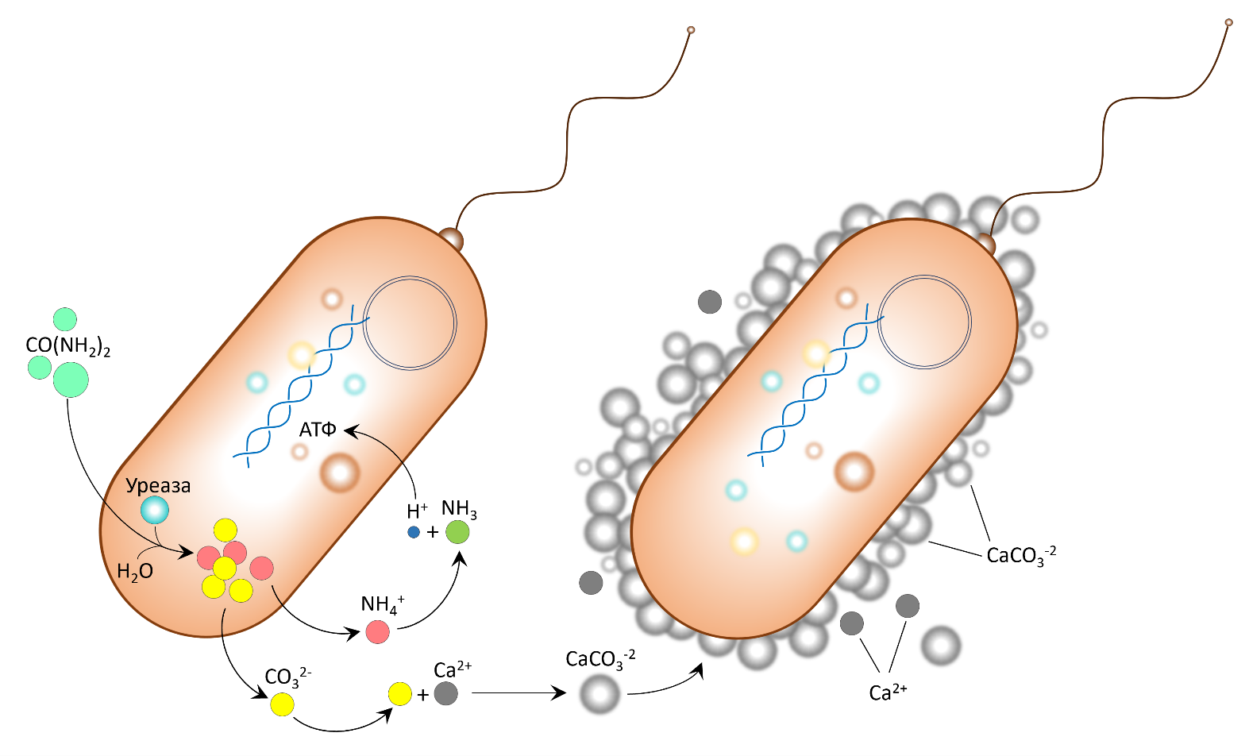
Рисунок 1 - Механизм микробно-индуцированного осаждения карбонатов

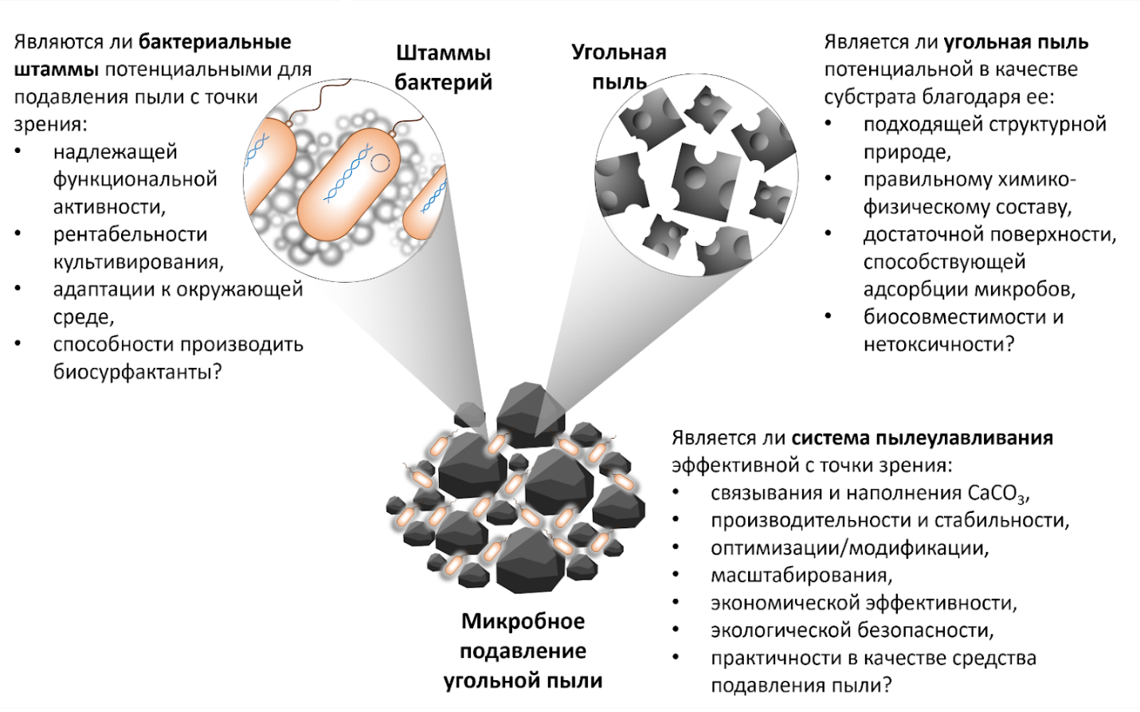
Рисунок 2 - Формирование гипотезы исследования, а также связанных с ней исследовательских запросов/вопросов. В отличие от этого, исследовательские запросы изучаются с использованием различных подходов, ориентированных на обнаружение, описание и изучение

Жоба туралы қысқаша ақпарат
Жоба аты | AP23490211 «Көмір шаңының шығарындыларын азайту үшін жергілікті бактерия штаммдарын пайдалана отырып, микробтық шаңды кетіру әдісін әзірлеу»
Жоба өзектілігі | Көмірді өндіру, өңдеу және тасымалдау процесінде дисперсті шаңның көп мөлшері пайда болады. Бұл қоршаған ортаның көмір шаңымен ластануына, өздігінен жануына, сондай-ақ көмір шаңының жарылуына әкеледі. Сондықтан тежелу технологиясының "жасыл шаңын" дамыту өзекті болып табылады. Биологиялық минералдану технологиясы көмір өндіруге экологиялық тұрақты және қауіпсіз тәсілді ұсынады. Инженерия мен экологиядағы микроорганизмдердің тиімділігін ескере отырып, осы зерттеуде Қазақстан жағдайында көмір шаңының шашырауын тұрақтандыру және жұмсарту мақсатында бактериялардың жергілікті (аборигендік) штамдары пайдаланылатын болады. Осы штаммдардың скринингтік, минералдану және шаңды басу нәтижелері көмір шаңымен күресу үшін осы тәсілді қолдануды теориялық және іс жүзінде негіздеуге мүмкіндік береді.
Жоба мақсаты | Зертханалық және далалық жағдайларда көмір шаңының әсерін бақылау және азайту үшін микробтық индукцияланған карбонатты тұндыру стратегиясын әзірлеу және енгізу.
Жоба міндеттері | - Көмір шаңының (химиялық және физикалық) үлгілерін, олардың экологиялық және улы қасиеттеріне ерекше назар аудара отырып, жинау және сипаттау. Көмір шаңының физикалық қасиеттері мен химиялық құрамын жан-жақты зерттеу, шаңды басудың тиімді және практикалық әдісін жасау үшін қажет.  - Көмір ортасынан жақсартылған экологиялық қасиеттері бар уреазопродуктивті микроорганизмдерді оқшаулау, анықтау және сипаттау. Көмірдегі резидент (жергілікті) микроорганизмдер көмір ортасының қатал жағдайларына жақсы бейімделген және үлкен функционалды әлеуетке ие.  - Көмірдегі микроорганизмдердің уреазопродукциялаушы штаммдарына скрининг жүргізу. Бұл көмір шаңын басу үшін биологиялық құралдарды әзірлеуде ілгерілеуге мүмкіндік береді. Скрининг шаңды басу процесіне қатысатын уреаза бактерияларының өмір сүруі мен минералдануы тұрғысынан мүмкін артықшылықтар бере алады.  - Микроорганизмдер штамдарының уреаза белсенділігін анықтау. Бактериялардың уреаза белсенділігі несепнәрдің ыдырауына және кейіннен кальций карбонаты тұнбасының түзілуіне айтарлықтай әсер етеді.  - Микроорганизмдер штаммдарының уреаза белсенділігіне қоршаған орта факторларының әсерін зерттеу. Бактериялар шығаратын уреаза белсенділігіне несепнәр, кальций хлориді, рН, көмір шаңының әртүрлі өлшемдері сияқты қоршаған орта факторларының өзгеруі әсер етеді.  - Шаңды басу механизмін жақсы түсіну үшін көмірдегі микроорганизмдер штамдарының адсорбциялық қабілетін бағалау. Көмір шаңының уреаза түзетін бактериялардың адсорбциясы микробтық шаң басқыштардың жұмысындағы маңызды элемент болып табылады, уреазаның бөлінуіне әсер етеді және шаң жинау тиімділігін арттырады.  - Бактериялар штаммдарының минералдану процесін жүргізу және сипаттау. Бұл мүмкіндік көмір шаңының консолидациясының тиімділігі мен шаң жинау қабілетін зерттеу үшін өте маңызды, сонымен қатар биоминерализация технологиясын болашақта қолдану үшін эмпирикалық мәліметтер береді.  - Жүйенің тиімділігін арттыру үшін микробтық минералданумен бірге композициялық беттік белсенді заттарды дайындау және қолдану. Беттік-белсенді заттарды микробтық индукцияланған карбонатты тұндыру технологиясымен бірге қолдану көмір шаңын микробтық шаң басқыштармен басу тиімділігін арттыруы мүмкін.  - Шаңды басудың тиімділігі туралы зерттеулер жүргізу. Шаңды басу әсері жел эрозиясы, жаңбыр, Коррозия және токсикологиялық сынақтар арқылы бағаланады.  - Экологиялық жарамдылық пен экономикалық салдарды ескере отырып, масштабтау жағдайында микробтық минералдану процесін кеңейту. Бұл тәсіл Қазақстанда көмір шаңының шығарындыларын бақылау және азайту үшін ашық көмір бөлінісінде іске асырылатын болады.
Күтілетін және қол жеткізілген нәтижелер | Зерттеу жобасын орындау нәтижесінде шаңның таралуын және кейіннен қоршаған ортаның ластануын болдырмау үшін микроорганизмдердің жергілікті штамдарын пайдалану арқылы көмір шаңын басудың экологиялық қауіпсіз және экономикалық тұрақты әдісі әзірленеді. Біз қойылған міндеттерді технологияның дайындық деңгейінің шкаласына (ТДД) сәйкес келесідей жүзеге асыруға тырысамыз: технологиялық тұжырымдамаларды таңдаудан (ТДД 2. Қолданбалы зерттеулер) тәжірибелік-конструкторлық жұмысқа дейін (ТДД 4. Тәжірибелік әзірлемелер). Атап айтқанда, микробтарды пайдалана отырып, көмір шаңының шығындарын азайтудың технологиялық стратегияларын зерттеуден және олардың балама әдістерге қарағанда артықшылықтарын анықтаудан бастап, құрылымдық және технологиялық элементтерді микробтық индукцияланған карбонатты тұндыруға біріктіруге және оның пайдалану сипаттамаларын анықтауға дейін. Демек, зертханалық және технологиялық ережелер, көмір шаңын басу процесінің құжаттамасы және шаңның таралуы мен ауаның ластануын болдырмау әдістері/әдістері осы зерттеудің негізгі ғылыми және техникалық нәтижелері болып табылады.
Зерттеу тобы мүшелерінің аты-жөні, идентификаторлары (Scopus Author ID, Researcher ID, ORCID, бар болса) және сәйкес профильдерге сілтемелер | - Тастамбек Қуаныш Талғатұлы, PhD: Хирш индексі – 7. Scopus: 57200176041, Web of Science: AAO-3781–2020; ORCID: 0000-0002-2338-8816.  - Акимбеков Нуралы Шардарбекович, PhD, профессор: Хирш Индексі – 12. Scopus: 45160897400, Web of Science: A-5130–2014; ORCID: 0000-0002-5262-5155.  - Кожахметова Маржан Халидоллаевна, техникалық ғылымдар магистрі, докторант: Хирш индексі – 1, Scopus: 57451762600, Web of Science: AAS-4987–2020; ORCID ID: 0000-0002-5879-3475  - Каменов Бекзат Келбетұлы – техника және технология бакалавры, әл-Фараби атындағы ҚазҰУ «Биотехнология» мамандығы бойынша 2-курс магистранты, кіші ғылыми қызмектер. Web of Science: HDN-8563-2022, ORCID: 0000-0002-1484-9000.  - Нусипов Дамир Асанович - техника және технология бакалавры, әл-Фараби атындағы ҚазҰУ «Биотехнология» мамандығы бойынша 2-курс магистранты, кіші ғылыми қызмектер. ORCID:0000-0003-3581-0671, Web of Science: HDN-7999-2022.

1-сурет-микробтық индукцияланған карбонатты тұндыру механизмі
2-сурет-зерттеу гипотезасын, сондай-ақ онымен байланысты зерттеу сұрауларын/сұрақтарын қалыптастыру. Зерттеу сұраулары анықтау, сипаттау және зерттеу әртүрлі тәсілдерін қолдану арқылы зерттеледі.

Brief information about the project
Name of the project | AP23490211 «Development of a microbe-aided coal dust suppression approach employing native strains of bacteria to reduce coal dust emission»
Relevance | A vast amount of dispersed coal dust is produced during coal mining, processing, and transportation, leading to coal dust pollution, spontaneous combustion, and coal dust explosion. Therefore, the development of “green dust” inhibition technology is extraordinarily beneficial. Biological mineralization technology offers an environmentally sustainable and secure approach to coal production. Given the effectiveness of microorganisms in the engineering industries, the current research attempts to stabilize and mitigate the dispersed coal dust in Kazakhstani conditions utilizing native (indigenous) strains of bacteria. The screening, mineralization, and dust suppression potentials of these strains will provide theoretical and practical support for applying this approach in coal dust suppression.
Purpose | To develop and implement a microbial-induced carbonate precipitation strategy to control and mitigate coal dust from the lab-to-scale-up conditions.
Objectives | - To collect and characterize (chemical and physical) coal dust samples, focusing on their environmental and hazardous properties. A comprehensive understanding of the intrinsic properties and chemical makeup of coal dust is critical for developing an effective and practical method for dust suppression.  - To isolate, identify, and characterize urease-producing microorganisms with enhanced environmental properties from coal environments. Native (indigenous) microorganisms in coal are better adapted to harsh coal environments and have greater functional potential.  - To screen urease-producing microbial strains in coal, which will provide advancement for biological treatment development of coal dust suppression. The screening can provide possible benefits in terms of survival and mineralization for urease bacteria involved in the dust suppression process.  - To determine the urease activity of microbial strains. Bacterial urease activity profoundly influences the decomposition of urea and the subsequent formation of calcium carbonate precipitate.  - To study the impacts of environmental factors on the urease activity of microbial strains. The activity of urease secretion by urease bacteria is highly influenced by changes in environmental factors such as urea, calcium chloride, pH value, and various sizes of coal dust.  - To evaluate the adsorption capacity of microbial strains on coal to understand the dust suppression mechanism better. Adsorption of urease-producing bacteria on coal dust is an essential element in the operation of microbial dust suppressants, influencing urease release and improving dust consolidation effectiveness.  - To conduct and characterize the mineralization process of the bacteria strains. This feature is critical for investigating the coal dust consolidation performance and dust-fixing capability, which gives empirical evidence for future biomineralization technology applications.  - To prepare/apply composite surfactants (surface active agents) in combination with microbial mineralization to improve the system performance. Surfactants combined with microbial-induced carbonate precipitation technology may improve the coal dust suppression efficacy of microbial dust suppressants.  - To conduct dust suppression performance studies. The coal dust consolidation effects will be evaluated by wind-erosion, rain resistance test, corrosivity, and toxicology tests.  - To extend the microbial mineralization process in scale-up conditions considering environmental suitability and economic implications. This approach will be realized in an open-pit coal mine in Kazakhstan to control and mitigate coal dust.
Expected and achieved results | The research project will result in the development of an environmentally safe and economically sustainable coal dust suppressor approach by employing native strains of microorganisms in order to prevent dust dispersion and consequent pollution.  We aim to accomplish the designated objectives in accordance with the Technology Readiness Levels (TRL) as follows: from the selection of technological concepts (TRL 2. Applied research) to the development work (TRL 4. Experimental development). More specifically, from the investigation of technological strategies for mitigating coal dust using microbes and the identification of their benefits over alternative methods to the integration of design and technological elements in microbially induced carbonate precipitation and the determination of its operational attributes. Consequently, laboratory and technological regulations, documentation of the coal dust suppression process, and techniques/methods to prevent dust dispersion and subsequent contamination constitute the primary scientific and technical outcomes of this effort.
Research team members with their identifiers (Scopus Author ID, Researcher ID, ORCID, if available) and links to relevant profiles | - Tastambek Kuanysh Talgatuly, PhD: h-index – 7. Scopus: 57200176041, Web of Science: AAO-3781–2020; ORCID: 0000-0002-2338-8816.  - Akimbekov Nuraly Shardarbekovich, PhD, professor: h-index – 12. Scopus: 45160897400, Web of Science: A-5130–2014; ORCID: 0000-0002-5262-5155.  - Kozhakhmetova Marzhan Khalidollaevna, Master of Technical Sciences, doctoral student: h-index – 1, Scopus: 57451762600, Web of Science: AAS-4987–2020; ORCID ID: 0000-0002-5879-3475  - Kamenov Bekzat Kelbetuly - Bachelor of Engineering and Technology, 2nd-year master student of Al-Farabi KazNU, specialty "Biotechnology", junior researcher. Web of Science: HDN-8563-2022, ORCID: 0000-0002-1484-9000.  - Nusipov Damir Asanovich - Bachelor of Engineering and Technology, 2nd-year master student of Al-Farabi Kazakh National University, specialty "Biotechnology", junior researcher. ORCID:0000-0003-3581-0671, Web of Science: HDN-7999-2022.

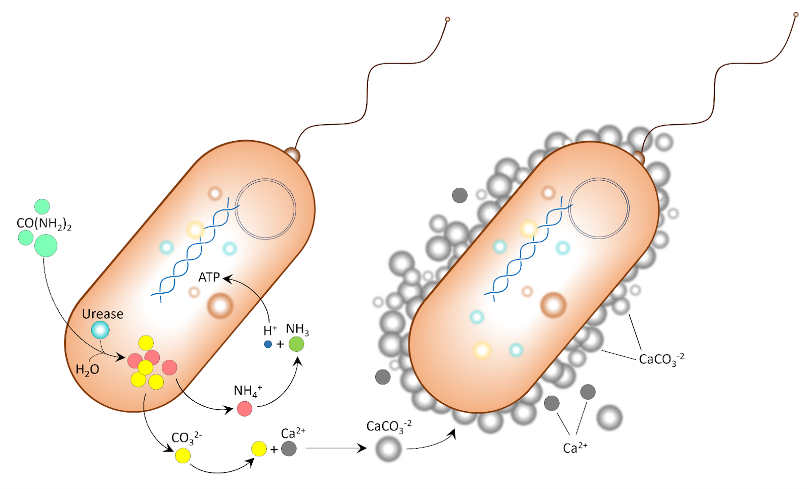
Figure 1. Microbially induced carbonate precipitation mechanism.

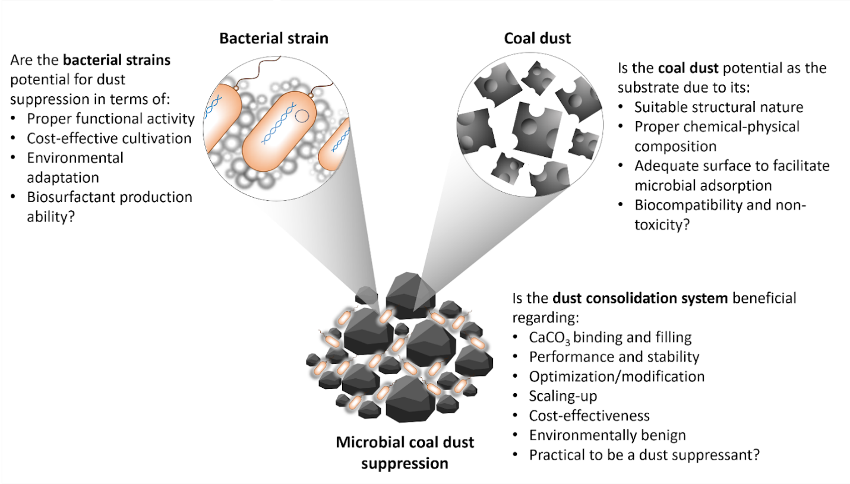
Figure 2. Creating a research hypothesis, as well as associated research inquiries/questions. In contrast, the research queries are investigated utilizing a variety of approaches centered on discovery, description, and exploration.

